前景

# 简介

## 目的

此文档的目的是收集、分析和定义病友互助社区系统的高层次需求和特性。它侧重于涉众和目标用户所需的功能以及这些需要存在的原因。病友互助社区系统如何满足这些需要的详细情况记录在用例和补充规约中。

## 范围

此文档将适用于病友互助社区，这将由 小组开发。小组将开发这个网站，与医院目录数据库。注册系统将使病友注册发帖咨询。注册系统将允许管理员管理论坛。

## 定义、首字母缩写词和缩略语

请参阅“词汇表”。

## 参考资料

1. Patientslikeme.com

# 定位

## 商机

该项目将建立一个新的医疗论坛，使病友通过网络访问到整个论坛。

市面上现有的医疗网站大多排版杂乱无章，病友无法轻松获得自己想要的信息。

此论坛将为病友提供以病情交流、治疗经验分享为主的开放交流平台，并为潜在病友提供网友经验分享信息。

## 问题说明

|  |  |
| --- | --- |
| 问题是 | 大量的疾病和不同的症状 |
| 影响 | 管理和储存困难 |
| 问题的后果 | 用户难以获得有用的信息 |
| 成功的解决方案 | 靠用户自主完善疾病和症状数据库，并通过标签进行分类，管理员对其验证通过后加入数据库。 |

## 产品定位说明

|  |  |
| --- | --- |
| 针对于 | 病友以及调查者 |
| 谁 | 需要咨询交流病情或了解相关统计资料 |
| 病友互助社区 | 是一个开放式交流和信息搜索社区 |
| 功能 | 为病友提供以病情交流、治疗经验分享为主的开放交流平台 |
| 不同于 | 功能单一的国内其他相同类型网站 |
| 我们的产品 | 排版清晰，容易使用 |

# 涉众和用户说明

本节介绍病了么社区的用户。有三种类型用户的登记制度，病友，社区管理员和非注册访客。其中病友须事先注册；病友和社区管理员须登录后操作。

## 市场统计

病了么社区是一个供内部测试使用的病友社区。需要一定的灵活性和较快的响应速度，这点病了么可以提供。

计算机知识已经在广大用户中所普及，并且大部分用户拥有个人电脑，通过个人电脑注册并在社区中交流分享将会非常方便。社区注册和管理工作设在小组个人电脑上，病友可以通过互联网方便地进出社区进行交流工作。

## 涉众概要

|  |  |  |
| --- | --- | --- |
| **名称** | **说明** | **角色** |
| IT执行 | 相关IT部门和管理者 | 负责审批项目资金，监控项目进展情况 |
| 系统管理员 | 行政和数据录入人员 | 确保该社区系统将满足需求，有效管理用户登记资料，包括医生和病友数据库。 |
| 病友 | 病友 | 确保该社区系统将满足病友们的需要。 |
| 调查者 | 调查者 | 从事相关方面社会调查工作的人员或组织。 |
| 社区管理员 | 社区管理员 | 确保社区整洁不被破坏 |

## 用户概要

|  |  |  |
| --- | --- | --- |
| **名称** | **说明** | **涉众** |
| 系统管理员 | 管理病友的数据库，打开和关闭病了么社区的交流访问 | 自代表 |
| 病友 | 实时记录病史，查询相关病症及治疗方式，允许加入相关群，互相交流慰问 | 自代表 |
| 调查者 | 可搜索并获取相关统计资料。 | 自代表 |
| 社区管理员 | 负责黑名单上的病友以及删除社区内不良信息 | 自代表 |

## 用户环境

病友社区需要一定的灵活性和快速的响应速度，这点病了么社区可以提供。

计算机知识已经在广大用户中所普及，并且大部分用户拥有个人电脑。通过个人电脑注册并在社区中交流分享将会非常方便。社区注册和管理工作设在总部公司内。病友和医生可以通过个人局域网方便地进出社区进行交流工作。

## 关键的涉众/用户需要

### **IT执行**

|  |  |
| --- | --- |
| 代表 | IT部门主管 |
| 描述 | 审批机关 |
| 类型 | 了解公司的财务状况以及理事会的长期远景。 |
| 责任 | 代表IT部门和理事会。监控项目进展状况，并有批准超过预算预支的权力。确保该项目符合公司的短期和长期目标。计划潜在的转售机会，以及长期的系统维护。 |
| 成功的标准 | 成功在预算内完成项目，并减少登记工作量。一次降低预计未来成本。此外，还必须由理事会来判断该项目是否符合用户需求。 |
| 参与 | 管理评审、预算审批签字、参与工作人员的绩效评价。 |
| 交付 | 无 |
| 评论/问题 | 无 |

### **系统管理员**

|  |  |
| --- | --- |
| 代表 | XX |
| 描述 | 用户 |
| 类型 | 系统管理员通常是受过完整大学计算机相关教育的专业人士。利用相关知识来处理每次登记的数据 |
| 责任 | 系统管理员是负责管理病友的注册工作，病友群的创建，病友与医生或病友间的交流工作。包括了监督人员和数据录入人员。 |
| 成功的标准 | 系统管理员的首要责任是维护病友和医生的数据库，并打开或关闭社区。 |
| 参与 | 管理评审、维护数据库稳定、确保社区能完成管理层需求的功能。 |
| 交付 | 无 |
| 评论/问题 | 无 |

### **病友**

|  |  |
| --- | --- |
| 代表 | XX |
| 描述 | 用户 |
| 类型 | 使用病了么社区的核心用户，病友需懂得如何使用互联网。 |
| 责任 | 正确地使用病了么社区。 |
| 成功的标准 | 当病友们第一次适用该社区系统时感觉良好，没有难以理解的地方，并且可以稳定地与其他病友交流，或者查询自己相关病症的资料。 |
| 参与 | 管理评审、尤其是和病友相关的事务。 |
| 交付 | 无 |
| 评论/问题 | 无 |

### **调查者**

|  |  |
| --- | --- |
| 代表 | XX |
| 描述 | 用户 |
| 类型 | 来自社会各个机构的人员，对病友地资料有需求的人员。 |
| 责任 | 对获得的资料有保密义务（获得的资料也是病友同意公开的），并且将其用于正当途径。 |
| 成功的标准 | 调查者能够较为便捷地获取到自己想要的相关资料。 |
| 参与 | 管理评审、尤其是和搜索功能相关的事务。 |
| 交付 | 无 |
| 评论/问题 | 无 |

### **社区管理者**

|  |  |
| --- | --- |
| 代表 | XX |
| 描述 | 用户 |
| 类型 | 社区管理者代表 |
| 责任 | 确保社区稳定，安全快速地运行，审批需要通过的病友群。删除社区内不良信息。将发布不良信息的病友加入黑名单。 |
| 成功的标准 | 病友社区长时间稳定干净的运营，将病友的举报第一时间处理。 |
| 参与 | 管理评审、尤其是社区的管理工作。 |
| 交付 | 无 |
| 评论/问题 | 无 |

|  |  |  |  |  |  |
| --- | --- | --- | --- | --- | --- |
| **需要** | **优先级** | **关注的要点** | **目前的解决方案** | **提议的解决方案** | |
| 病友交流 | 高 | 病友间交流能不能方便快捷无障碍 | 病了么将患有相同或类似病症的病友加入到一个组群内，群内成员可以方便地进行相互间交流，以此达到分类的目的。 | | 无 |
| 如何查询到病友病史资料 | 中等 | 医生和病友能否通过关键字迅速查询到相关病友病史资料 | 病了么社区系统通过关键字搜索引擎，基本解决了这一问题。 | | 实时更新数据库资料以及最新的搜索引擎 |

## 备选方案和竞争

目前国外已经有类似的社区，但是并不对国内用户群体开放。因此并不会影响该病友社区的实用性，只需功能齐备，系统稳定，市场上暂时不存在竞争。并且病了么社区只供内部学习测试用，不存在竞争。

# 产品概述

本节提供功能的高层次视图，和用户数据库的接口以及系统配置。

## 产品总体效果

病了么社区是一个供内部学习测试的病友互助社区。该社区的总结构图如下图所示（见图4.1.1)。如图4.1.2所示的病了么社区包括一个服务器组件，而客户端只需要浏览器即可。用户可以通过连接了互联网的PC的浏览器访问病了么社区，可以注册属于自己的账户来获得更全面的功能支持。

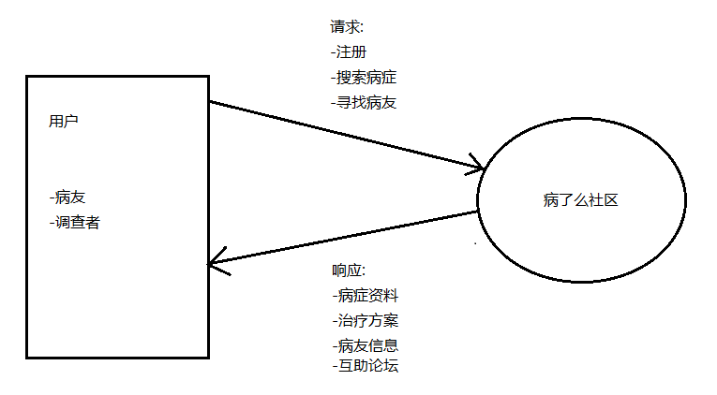

图4.1.1 病了么社区总结构图

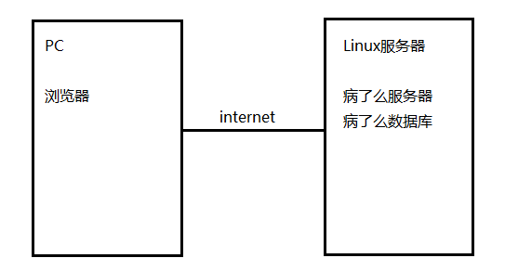

图4.1.2 病了么社区综述

## 功能摘要

**客户支持系统**

|  |  |
| --- | --- |
| **客户利益** | **支持特性** |
| 了解他人的病史 | 本系统通过连接病友数据库储存并共享病友的信息，并且实时的更新病友更新的资料，使其他病友能方便快捷的了解到他人的资料。  其他病友可以查询到该病友的患病经历、治疗方法、治疗药物、医生、医院、预防建议，当前留言，治疗过程中的身体恢复过程、以及心理恢复过程。 |
| 查看、共享自己的信息 | 通过简单的登录操作，病友可以通过本系统快速的在病友数据库中查看和修改自己的信息，所修改、添加的信息也能快速的储存到病友数据库中。信息包括上诉的全部信息。.  病友可以在任意一台连接了互联网的PC机上连接该系统。 |
| 搜索感兴趣的信息 | 系统提供方便的搜索服务，可以快速地从病友数据库中找到用户所需的资料，并以缩略的方式列在页面中。通过点击缩略来获得更加详细的资料。  搜索系统将提供病友、症状、病名、治疗药物的搜索，并且也支持模糊关键词搜索。 |
| 病友间的交流 | 病友可以通过系统和自己具有相似情况的病友交流，以获取安慰和交流经验。系统提供了论坛和私信两种方式。 |
| 安全保障 | 病友登录需要提供登陆账号以及登录密码。  系统通过安全保障机制保障登录密码的安全性。 |
| 获取统计数据 | 系统会通过病友数据库中自动生成统计资料，为机构调查提供数据。 |
| 内容保证 | 通过社区管理员保证社区信息的准确性 |

## 假设与依赖关系

以下假设和依赖关系将决定该文档的有效性：

o       该系统仅为内部学习使用。

o      PC机系统（windows与linux）。

## 成本与定价

无

## 许可与安装

本系统暂时不需要授权，因为仅作内部学习。

服务器的安装一定提供初始化数据库的方法。

# 产品特性

## 搜索疾病、症状和治疗方案

该系统应供用户搜索疾病相关的症状和有关治疗方案。

## 注册

病友通过注册并完善自己资料寻找到自己的病友，进入相应群中参与讨论。该系统应根据用户活跃度进行星级自动计算，并提供医疗建议及医生忠告。

## 登陆

病友，社区管理员应提供有效的ID和密码登陆。用户可以修改自己的密码。

## 记录病友状态

该系统应想注册用户提供状态发布，并作为自己的病历保存。

## 输入，更新并查看信息

该系统应接受并更新用户资料，包括疾病的病史，症状，治疗方案，医生，医院和预防措施。这些资料可供其他用户查看。

## 用户交流

该系统应提供群内交流和单独交流两种方式。

## 权限

该系统应给分社区管理员，注册用户和非注册访户不同权限。非注册访户只能浏览社区信息，但不能发表任何信息；社区管理员可以删除不良信息，管理病友黑名单，进入黑名单的病友权限与非注册访户相同。

## 社区情况统计

该系统应提供社区情况的统计，社区管理员可以以PDF或excel格式获取当月社区情况的统计报表

# 约束

无资金来源。

仅能用PC做服务器。

# 质量范围

本节定义质量范围，包括性能，可靠性，容错性，可用性，和类似的特点。

可用性：系统应每周7天，每天24小时可用。

易用性：系统应易于使用，并应适合于会使用计算机的病友。

可用性：系统应为用户提供在线帮助。病友使用时不需要印刷的用户手册。

可维护性：系统设计应易于维护。

# 优先级

本节提供了一些系统功能的相对重要性。在前景文档中中定义的功能包含在系统的前两个版本中。所有关键功能应计划在第一个版本中。

在开发过程中，将通过收益，付出和风险来确定系统功能的优先级并计划各版本的内容。

预计将通过2个主要版本：

第1版必须包含以下基本功能：

* + 病友注册与登录
  + 群内讨论
  + 搜索系统
  + 权限
  + 状态发布
  + 病友修改自己信息

第2版​​应包括：

* + 数据统计
  + 单独交流
  + 星级计算
  + 提供医疗建议，医生忠告

# 其他产品需求

## 适用的标准

连接标准应是TCP/IP

## 系统需求

该系统的服务器组件应在服务器上运行，并应在UNIX操作系统下运行。

## 性能需求

系统应支持任意时间20个人对数据库的操作，和5个人同时连接服务器。

该系统应在2分钟之内完成所有处理的80％。

## 环境需求

无

# 文档需求

本节介绍文档需求。

## 用户手册

用户手册应描述系统的使用，从病友、社区管理员和非注册用户的角度。用户手册应包括：

* + 最低系统要求
  + 登录
  + 注销
  + 所有系统特性
  + 客户支持信息

用户手册的应有10 - 50页。用户手册页面尺寸应是9.7英寸。用户手册应有印刷版和在线帮助。

## 联机帮助

在线帮助应提供系统的各项功能和用户手册中的每个主题。

## 安装指南、配置文件、自述文件

服务器部分的安装指南应包括：

* + 最低系统要求
  + 安装说明
  + 配置具体参数
  + 如何初始化数据库
  + 客户支持信息
  + 如何订购升级

自述文件应当在安装后可用于显示。自述文件也将在磁盘上保存，由用户在任何时间察看。自述文件应包括：

−         新版本功能

−         已知的错误和解决方法。

## 标签与包装

无